Recomendación de Lenguaje de Programación para
el Poblamiento de Datalake

Mayo 2018

Control de versiones

Autor | Fecha | Versión | Descripción
Mario Cortes Sasso | 17/05/2018 | 1.0.0 | Creación del Documento

Índice

Control de versiones 2
Índice 3
Objetivo 4
Ranking de Lenguajes 5
Ranking de Lenguajes Periodos 2014, 2015, 2016, 2017 8
Tendencia de Lenguajes 11
Lenguajes de programación más demandados según TIOBE 11
Lenguajes de programación más utilizados según GITHUB 12
Lenguajes de programación más populares según IEEE Spectrum 13
Características de Lenguajes Compilados e Interpretados. 15
Características del Lenguaje Compilado 15
Características del Lenguaje Interpretado 15
Experiencia Local 16
Anexo 17

Objetivo

El objetivo de este documento es presentar criterios para la elección del lenguaje de programación a utilizar para el poblamiento del Datalake.
En base a estos criterios y el peso que se le da a cada uno se efectuará una recomendación con respecto al lenguaje a utilizar.

Ranking de Lenguajes

A continuación se presenta un extracto de una lista de 48 lenguajes evaluados por la empresa internacional Spectrum IEEE enfocandonos sólo para nuestro interés en Scala, Python, Java, Ruby.
Para detalles más especificos se pueden obtener en el siguiente Link.
Fuente de la información:
https://spectrum.ieee.org/static/interactive-the-top-programming-languages-2017

Se toma como referencia cuatro tipos de ranking o interés. Para evitar equivocaciones, se informan los ranking en inglés:
- Trending: Languages that are growing rapidly.
- Jobs: Languages that are in demand by employers.
- Open: Languages popular on open source hubs.
- Custom: A ranking of your own design.

Nota: La empresa Spectrum IEEE informa que los rankings se crean ponderando y combinando 12 métricas de 10 fuentes. Pero no los da a conocer.

- Trending: Languages that are growing rapidly.

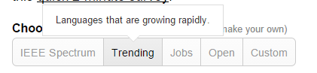

- Jobs: Languages that are in demand by employers.
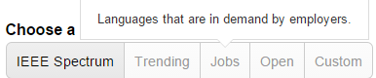

- Open: Languages popular on open source hubs
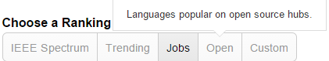

- Custom: A ranking of your own design.
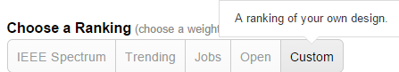

Nota:
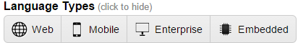

- Dado los antecedentes presentados, se realiza el siguiente cuadro comparativo periodo 2017.

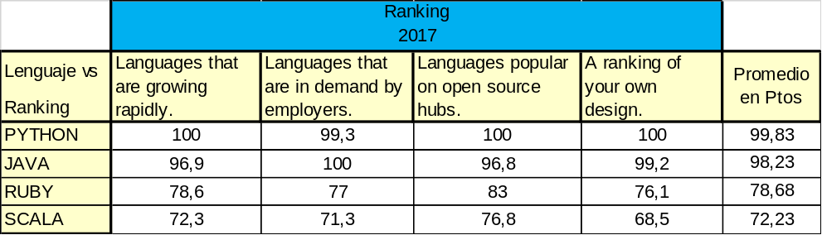

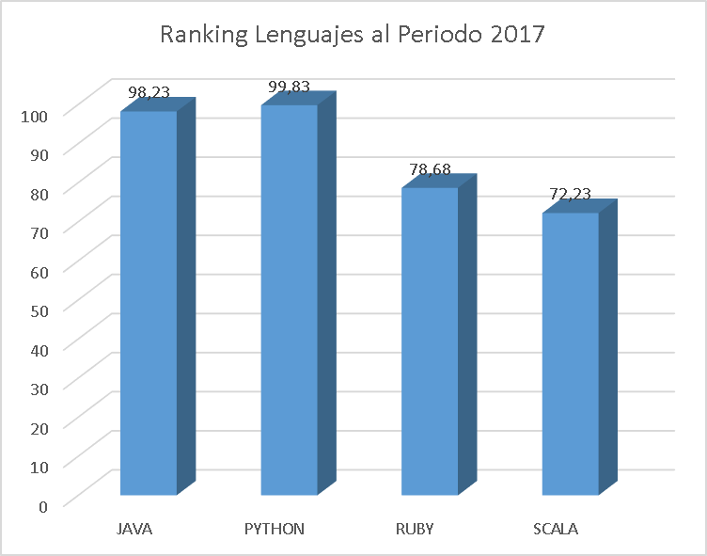

Ranking de Lenguajes Periodos 2014, 2015, 2016, 2017

El mismo ejercicio que informa la empresa SPECTRUM IEEE para el periodo 2017, se aplica para los periodos 2014,2015,2016 e incluimos para el cuadro general de resumen el periodo 2017.

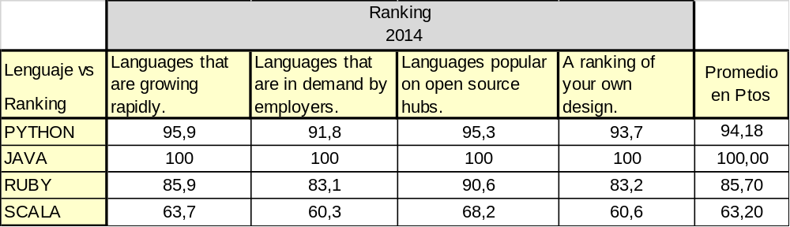

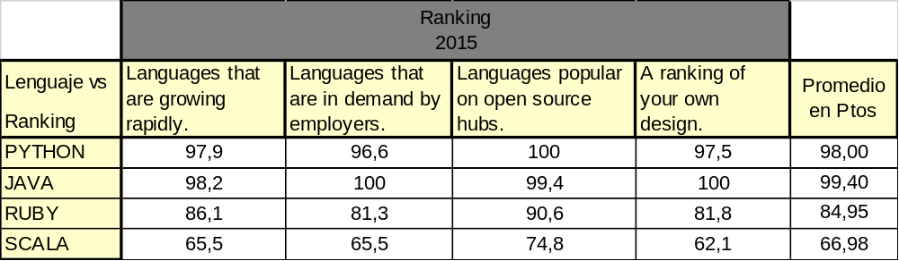

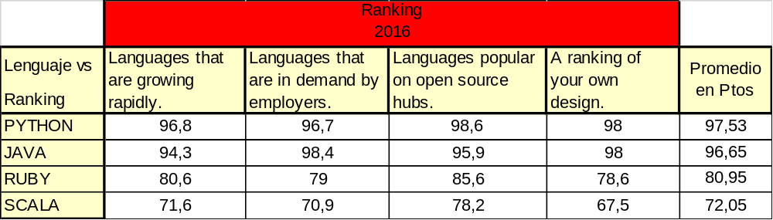

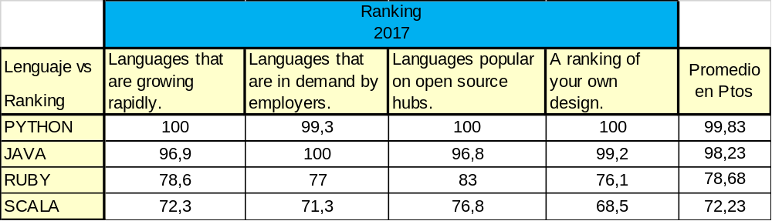

- Cuadro resumen comparativo periodos 2014,2015,2016,2017.

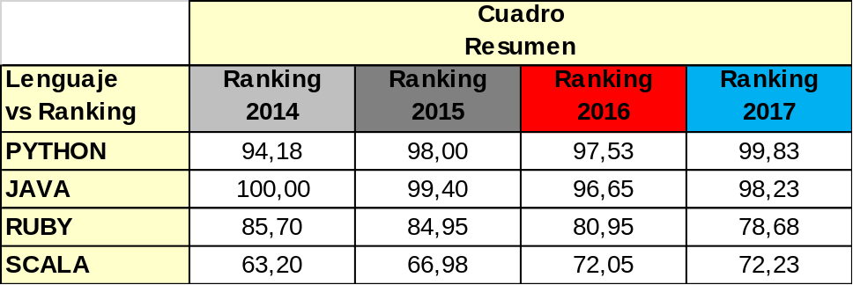

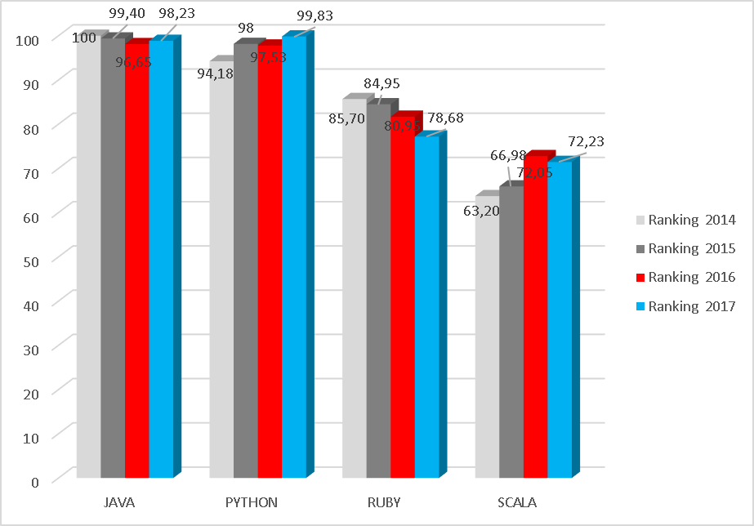

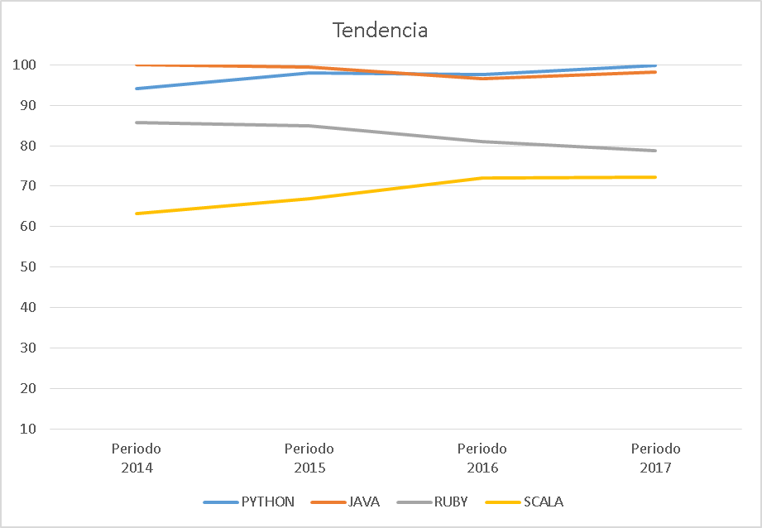

Antecedentes complementarios
- Python: apareció en 1991, ultima version 3.6.5, última versión en prueba 3.7.0

- Java: apareció en 1996, última versión 10.0.1 Java Standard Edition

- Ruby: apareció en 1995, última versión 2.5.1

- Scala: apareció en 2003, última versión 2.12.5

Fuente de Información
https://es.wikipedia.org/wiki/Wikipedia:Portada

A fecha 30/05/2018 por cuando se consulta por Scala Language y Python Language arroja los siguientes cantidades de resultados.

Python Language 197.000.000 resultados

Scala Language 34.400.000 resultados.

Fuente de información
https://www.google.cl/

Tendencia de Lenguajes

La siguiente información está confeccionada sólo para los 10 primeros lenguajes con más demanda.

Lenguajes de programación más demandados según TIOBE

TIOBE es una empresa con sede en Holanda que, según señala en su página oficial, realiza la comprobación de más de 714 millones de líneas de código de clientes repartidos por todo el globo. Atendiendo a los lenguajes de programación empleados por marcas como Huawei, Bosch o Tomtom, entre muchos otros, TIOBE presenta su lista de lenguajes de programación más populares:​

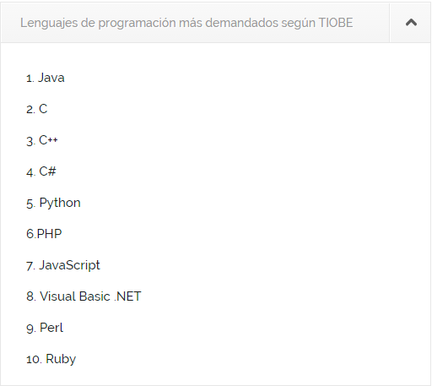

Lenguajes de programación más utilizados según GITHUB

La plataforma, una de las más populares para el guardado y revisado de código y en gestión de proyectos y herramientas de software, dispone de una lista de proyectos hospedados. Gracias a ella, la empresa de monitorización de proyectos online Stackify​ ha podido confeccionar una lista de los lenguajes de programación más populares:

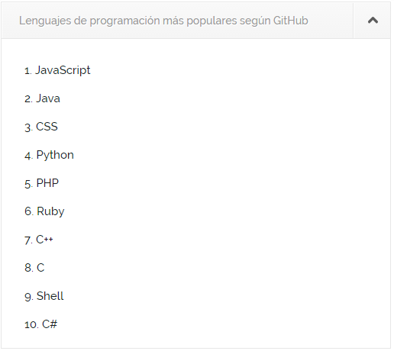

Lenguajes de programación más populares según IEEE Spectrum

Estas siglas corresponden al Instituto de Ingeniería Eléctrica y Electrónica, que cuenta con voluntarios en más de 160 países y más de 425.000 miembros. Este índice de popularidad tiene en cuenta los lenguajes empleados en el desarrollo web, en desarrollos internos para empresas, aplicaciones para móviles y software embebido:

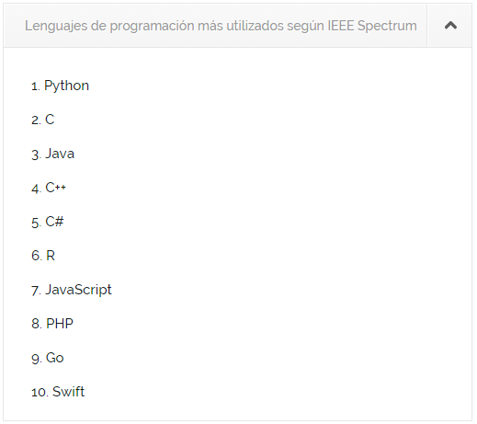

Resultados generales de los lenguajes de programación más populares

De las listas anteriores (que representan solo una muestra de las muchas realizadas por muy distintos estudios y empresas de revisión de código) se puede deducir que los lenguajes de programación más demandados en la actualidad son Java, C y Python.

Por ultimo en lo informado SCALA no sale en ninguna la lista de los 10 primeros lenguajes.

Fuente de información
http://blog.aprendum.com/lenguajes-de-programacion-mas-demandados-2017/

Link de Tiobe
https://www.tiobe.com/

Características de Lenguajes Compilados e Interpretados.

En la investigación también se abarcó la siguiente caracteristica no menor que Scala es un lenguaje compilado mientras que el lenguaje Python es un lenguaje interpretado.

Existen razones para usar los idiomas compilados y las razones para usar los idiomas interpretados. No hay una respuesta simple sobre qué idioma es "mejor", depende de la aplicación.
A continuación se realiza una comparación entre el lenguaje compilado v/s el lenguaje interpretado.

Características del Lenguaje Compilado
  - Los lenguajes que se compilan se traducen al ejecutar el código fuente a través de un compilador. Esto da como resultado un código muy eficiente que se puede ejecutar cualquier cantidad de veces. La sobrecarga de la traducción se genera solo una vez, cuando se compila la fuente; después de eso, solo necesita ser cargado y ejecutado.
  - Los lenguajes compilados son menos flexibles que los lenguajes interpretados.
  - Cuando arreglamos un error en un lenguaje compilado tendremos que volver a compilar el programa para que el ejecutable se vuelva a generar con los cambios.

Características del Lenguaje Interpretado
  - Cada que vamos a ejecutar un programa que es de un lenguaje interpretado tendremos que interpretar el archivo, mientras el programa compilado ya está listo para funcionar por eso es más rápido.
  - Por lo general, la decisión de utilizar un idioma interpretado se basa en restricciones de tiempo para el desarrollo o para facilitar cambios futuros en el programa. Se negocia la velocidad de desarrollo por mayores costos de ejecución. Debido a que cada línea de un programa interpretado debe traducirse cada vez que se ejecuta, hay una sobrecarga más alta. Por lo tanto, un lenguaje interpretado generalmente es más adecuado para solicitudes ad hoc que para solicitudes predefinidas

En resumen
Teniendo esto en cuenta, podemos ver que tendría sentido usar un lenguaje compilado para las partes intensivas de una aplicación (uso intensivo de recursos), y las partes menos intensivas podrían escribirse en un lenguaje interpretado Un lenguaje interpretado también podría ser adecuado para solicitudes ad hoc o incluso para crear prototipos de una aplicación.

Experiencia Local
En BancoEstado el equipo de profesionales involucrados en la confeccion e implementación de reglas de calidad para el Datalake ha tenido la oportunidad de probar el lenguaje Scala y Python, a continuación se presenta un conjunto de experiencias:
- Dado cierto nivel de suciedad de los datos el corportamiento de Scala, para leerlos no es satisfactorio con respecto al largo de algunos campos del archivo fuente, es decir, el archivo no coincide con lo definido en el esquema (ver caso prueba 3). Mientras probando el mismo con Python esta misma situación no origina este problema.
- Scala es más rígido en su programación, un ejemplo simple, al definir una variable se debe explicitar si es valor constante o variable, mientras que Python solo se asigna el nombre y valor, infiere si es constante o variable.
- Python de acuerdo a la experiencia del grupo de trabajo determinó que es más intuitivo para programar, por lo tanto, hace que la programación sea más rápida.
- Para consultas por internet Python resulta tener más fuentes disponibles para apoyar la programación (ver página 10 de este documento).
- Se detecta que Python posee un conjunto de recursos para programación más amplio en comparación al que posee Scala en la actualidad.
- Scala se pueden crear las líneas de programación sin la necesidad de identación mientras que Python sí lo exige. Como experiencia grupal resulta más simple programar en forma identada.
Conclusión
Dado lo expuesto este equipo de desarrollo se adoptó de una manera más rápida con el lenguaje de programación Python.

Casos de Pruebas
EXPERIENCIA LOCAL
Casos de prueba | Descripción de prueba | Comportamiento de Pyspark (python) | Comportamiento de Spark-shell (scala)
1 | Lectura de nulo ascii | Lo marca como "\x00" (largo 3 caracteres) | Lo marca como "?" (largo 1)
2 | Descarga de nulo ascii hacia csv | Mantiene el largo y el caracter nulo (usando libreria databricks) | Mantiene el largo y el caracter nulo (usando rdd a hdfs)
3 | Registro de largo fijo mas corto | Carga registro corto sin errores | Error JavaOutOfIndex

Anexo

Breve descripción de PYTHON.
Este lenguaje de programación de interpretación, que nace con la finalidad de crear una sintaxis que favorezca siempre un código legible, soporta la orientación a objetos, la programación imperativa y la funcional. Suministrado por la Fundación Python Software, es administrado como una licencia de código abierto.

Breve descripción de SCALA
Es un lenguaje de programación compilado, multi-paradigma diseñado para expresar patrones comunes de programación en forma concisa, elegante y con tipos seguros. Integra sutilmente características delenguajes funcionales y orientados a objetos. La implementación actual corre en la máquina virtual de Java y es compatible con las aplicacionesJava existentes.

